


计算机组成原理
实验报告

专业班级： 计算机2101
学 号： 2106410121
姓 名： 季文龙

计算机科学与工程学院
2023 年 11 月 11 日

实验三 微程序控制器实验
一、实验目的
1、掌握微程序控制器的组成原理
2、掌握微程序的编写、输入，观察微程序的运行
二、实验原理
实验设计了五条机器指令：IN（输入）、ADD（二进制加法）、STA（存数）、OUT（输出）、JMP（无条件转移）。存储器读操作（KRD）：控制台SWB、SWA为“0 0”时，可对RAM进行读操作。
存储器写操作（KWE）：控制台SWB、SWA为“0 1”时，可对RAM进行写操作。
启动程序（RP）：控制台SWB、SWA为“1 1”时，即可转入到01号“取址”微指令，启动程序运行。
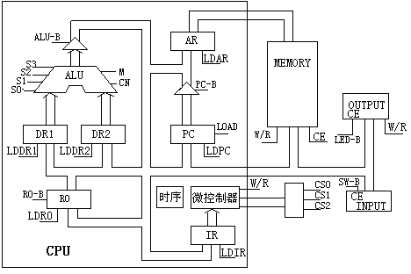
三、实验内容
1、设计微地址转移逻辑电路和微地址寄存器电路，并生成相应的框图符号。
2、设计实现微程序控制器电路。
3、利用仿真波形图验证微程序控制器的功能。
四、实验设计电路图
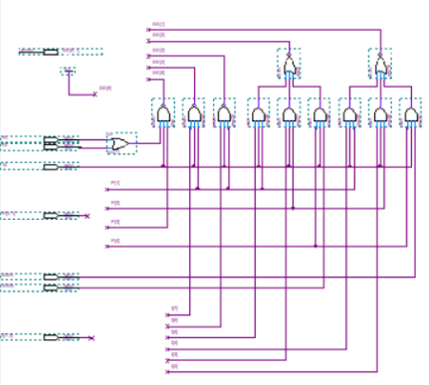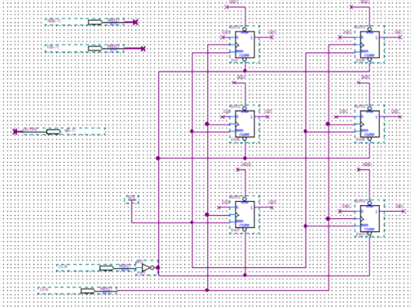
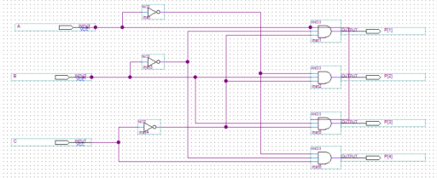
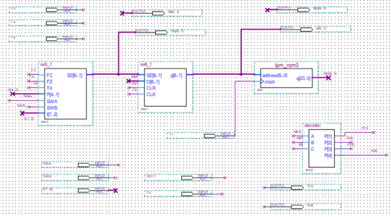

五、实验步骤
1、新建一个文件夹uCONTROL，创建工程，工程名为uCONTROL
2、设计微地址转移逻辑电路和微地址寄存器电路
3、设计译码器电路，产生P[1]-P[4]信号。六、实验结果与分析
4、uCONTROL.bdf文件，添加输入输出引脚，形成完整的微程序控制器电路
5、编译、仿真验证微控制器的逻辑功能

六、实验结果与分析
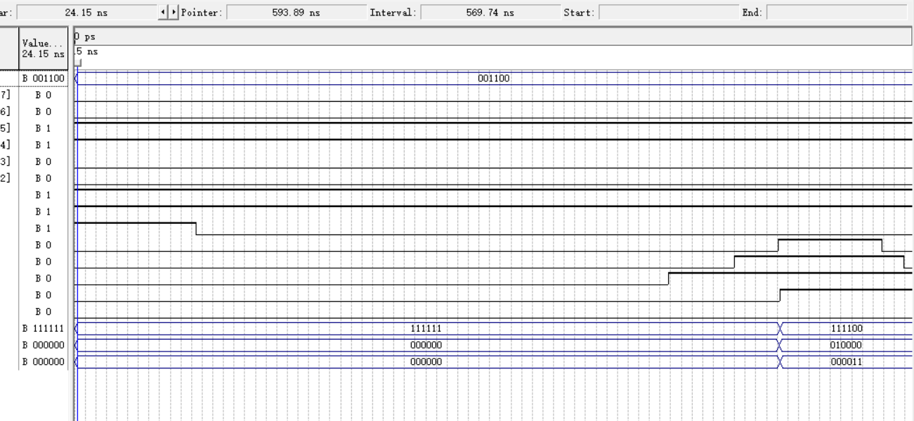
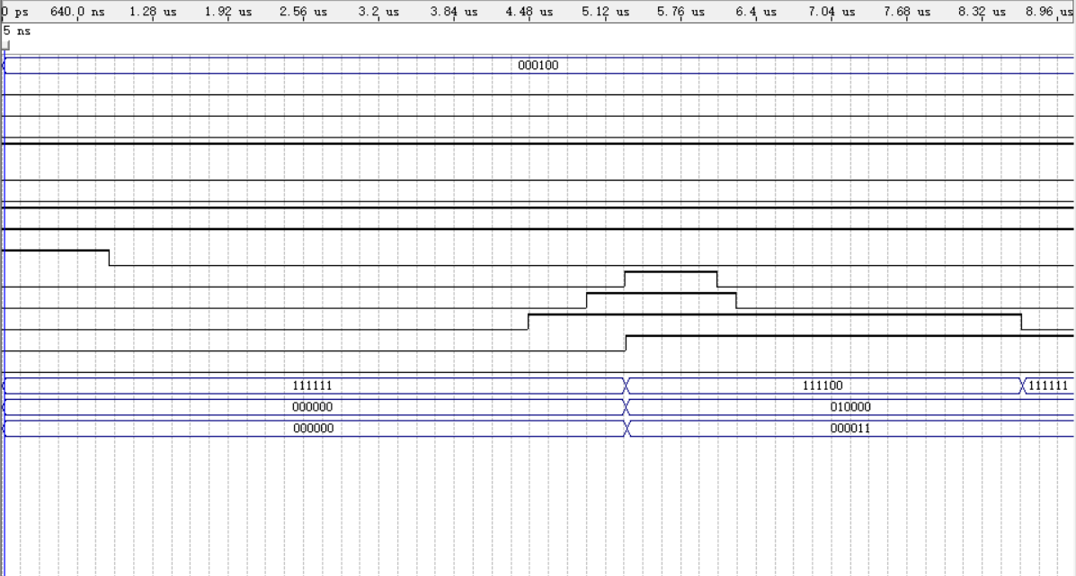
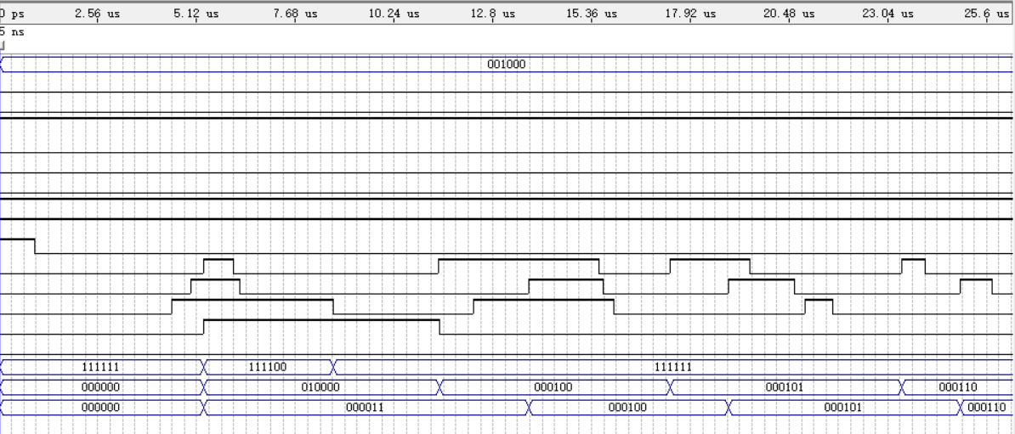
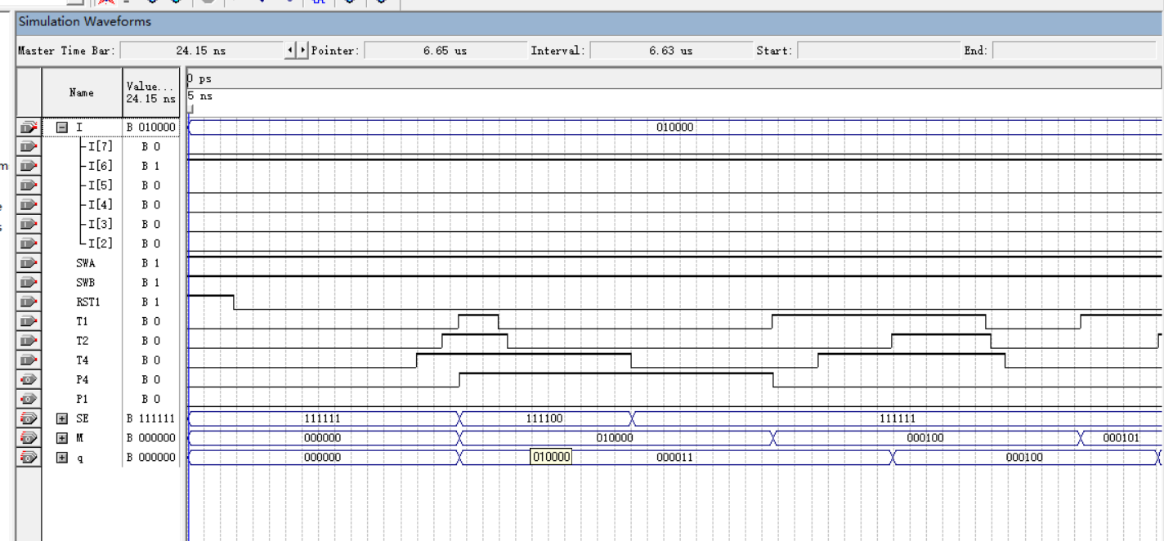
本次实验的波形跟我的理论值一样，取得成功。

七、实验心得体会
需要注意以下几点：
- 理论基础：首先要对微处理器的原理、计算机体系结构、微程序控制器的设计和工作原理有所了解，了解微程序控制器的工作原理和结构。
- 实验准备：在进行实验前，需要仔细阅读实验指导书，了解实验的具体要求和步骤，并准备好所需的实验设备和软件工具。
- 实验过程：在实验过程中，要严格按照实验指导书的要求进行操作，同时要认真记录实验数据和观察现象，及时发现问题并进行调试。
- 分析总结：完成实验后，要及时总结实验过程中遇到的问题和解决方法，分析实验结果，思考实验中涉及的理论知识和实际操作之间的联系。
在进行微程序控制器实验后，得到一些具体的心得体会：
1、对微程序控制器的工作原理和设计有了更深入的理解。
2、加深了对计算机体系结构和微处理器原理的认识。
3、提高了实际动手能力和问题解决能力。

